平阳县第三中2014届高三上学期第一次月考生物试题

说明：本卷考试时间为90分钟，总分为100分，试卷共4页。
一、选择题(1-10每小题1分，10-40每小题2分，每题只有一个正确答案,共40题，共70分)
1. 下列实验中，细胞始终处于生活状态的是 （ ）
①观察根尖分生组织细胞的有丝分裂 ②观察洋葱表皮细胞的质壁分离和复原现象
③探究酵母茵细胞呼吸的方式 ④恩格尔曼用水绵观察光合作用的场所
⑤观察黑藻叶片中叶绿体的形态和分布⑥观察DNA和RNA在细胞中的分布
A．②③⑤ B．②④⑤ C．②③④⑤ D．①②④⑥
2. 下列过程一定不在细胞器中进行的是 （ ）
A．脂蛋白的合成 B．抗体结合抗原 C．DNA复制 D．丙酮酸分解
3. 某非环状多肽，分子式为C₂₁HxOyN₄S₂（无二硫键）。已知该多肽是由下列氨基酸中的几种作为原料合成的。苯丙氨酸(C₉H₁₁NO₂)、天冬氨酸(C₄H₇NO₄)、丙氨酸(C₃H₇NO₂)、亮氨酸(C₆H₁₃NO₂)、半胱氨酸(C₃H₇NO₂S)。下列有关该多肽的叙述正确的是 （ ）
A．该多肽彻底水解后能产生4种氨基酸
B．该多肽中氢原子数和氧原子数分别是32和4
C．该多肽有三个肽键，为三肽化合物
D．该多肽在核糖体上形成，形成过程中相对分子质量减少了54
4．下列关于核酸的说法中，不正确的是（ ）
A．核酸分为DNA和RNA两种 B．同一生物的所有细胞中，遗传物质都是DNA
C．基因就是一段包含遗传信息的DNA分子片段 D．RNA是蛋白质合成所必需的
5. 细胞是生物体结构和功能的基本单位。有关下图的叙述正确的是（ ）
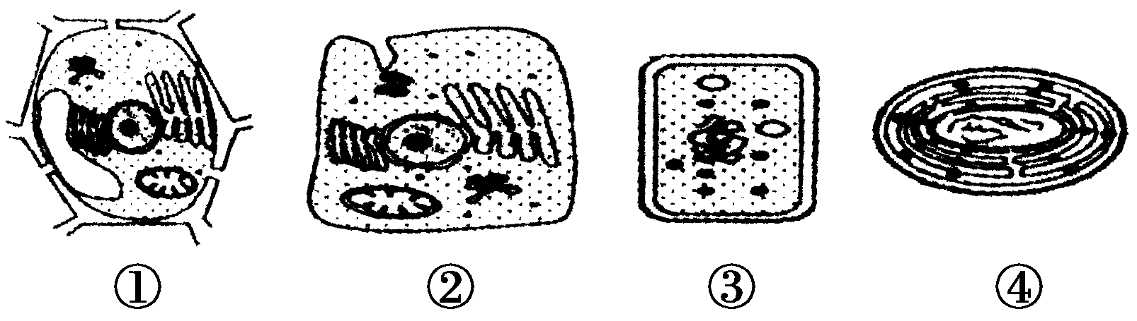
A．能进行光合作用的细胞有①和④，②一定不能发生质壁分离
B．就这4个细胞而言，细胞结构复杂程度依次为②＞③＞①＞④
C．③和④中均不含有染色体，但均含有核糖体
D．①、②细胞差异的根本原因是二者细胞器的种类和数目不同
6. 在还原糖、脂肪、蛋白质的鉴定实验中，关于实验材料选择的叙述中，正确的是( )
A．甘蔗薄壁组织、甜菜的块根都含有较多的糖且近于白色，是用于还原糖鉴定的理想材料
B．油菜种子含脂肪多，是直接用于脂肪鉴定实验的理想材料
C．鸡蛋清含蛋白质多，是进行蛋白质鉴定的理想材料
D．大豆种子蛋白质含量高，但不是蛋白质实验鉴定的理想植物组织材料
7. 下列各组物质可能在人体同一个细胞中产生的是 （ ）
A．胰岛素和胰蛋白酶 B．雄性激素和促性腺激素
C．生长激素和呼吸酶 D．胰岛素和胰高血糖素
8. 下列有关细胞结构和功能的叙述，正确的是（ ）
A．有高尔基体的细胞不一定是真核细胞 B．有核糖体的细胞一定能合成分泌蛋白
C．有细胞器的细胞一定不是原核细胞 D．有高尔基体的细胞不一定具有分泌功能
9. 下列有关动物细胞克隆和胚胎工程的叙述正确的是 （ ）
A．克隆蛙可经核移植、胚胎体外培养和胚胎移植技术获得
B．采集的卵母细胞应立即与精子共同放入培养液才能形成受精卵
C．胚胎干细胞在原代培养过程中不会出现接触抑制的现象
D．目前，胚胎移植成为胚胎工程中获得后代的唯一方法
10．下列有关细胞培养的叙述正确的是（ ）
A．愈伤组织细胞的特点是细胞质丰富，液泡和细胞核都较小
B．用纤维素酶和果胶酶水解法获得的植物细胞原生质体失去了全能性
C．植物细胞培养过程中，首先要用胰蛋白酶处理部分组织使细胞分散获得单个细胞
D．适宜的培养基、添加血清、激素刺激等可以提高细胞克隆形成率
11. 下列有关克隆的叙述错误的是（ ）
A．二倍体细胞的传代培养次数通常是有限的
B．克隆培养法培养过程中多数细胞的基因型会发生改变
C．每个细胞中都携带整套遗传信息是植物克隆的物质基础
D．单倍体克隆过程能够发生基因突变
12. 下列关于植物细胞工程的有关叙述，正确的是（ ）
A．植物组织培养过程中,培养物的胚胎发生和器官形成能力下降的可能原因有染色体畸变,细胞核变异或非整倍体产生等,但其结果是可逆的
B．植物组织培养中培养物缺乏成胚性细胞系的原因可能是细胞或组织中激素平衡被破坏,或细胞对外源生长物质的敏感性发生改变
C．处于适当液体培养条件的单个植物细胞,经过培养基中成分的诱导,可发生类似受精卵发育成胚的过程,即从单细胞依次到细胞团,心形胚,球形胚和胚状体,最后再生出完整植株
D．植物器官培养方面,器官发生和形态建成主要是通过平衡的植物激素配比进行调控,适量的激动素和细胞分裂素配比可以诱导根的分化
13．下图中的新鲜土豆片与H₂O₂接触后，产生的现象及推测错误的是( )
A．若有气体大量产生，可推测新鲜土豆片中含有过氧化氢酶
B．若增加新鲜土豆片的数量，量筒中产生气体的速率加快
C．一段时间后气体量不再增加是因为土豆片的数量有限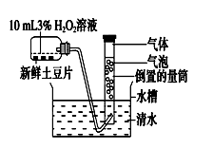
D．为保证实验的严谨性，需要控制温度等无关变量
14. 分裂期细胞的细胞质中含有一种促进染色质凝集为染色体的物质。将某种动物的分裂期细胞与G1期(DNA复制前期)细胞融合后，可能出现的情况是( )
A．来自G1期细胞的染色质开始复制
B．融合细胞DNA含量是G1期细胞的2倍
C．来自G1期细胞的染色质开始凝集
D．融合后两细胞仍按各自的细胞周期运转
15. 在高倍显微镜下观察处于有丝分裂中期的植物细胞，能看到的结构是( )
A．染色体、细胞壁、纺锤体 B．染色体、赤道面、细胞膜
C．细胞壁、细胞膜、核仁 D．染色体、纺锤体、细胞板
16. 下列对右图曲线a和b的描述正确的是( )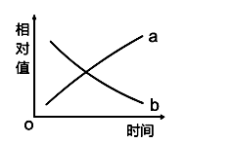
A. ａ和ｂ可分别代表质壁分离和复原过程中植物细胞渗透吸水
能力和原生质体体积的变化
B.ａ和ｂ可分别代表萌发的植物种子在出土之前干重和
蛋白质种类的变化
C. ａ和ｂ可分别代表细胞分化程度和全能性高低的变化
D. ａ和ｂ可分别代表夏季晴天正午时分棉花叶肉细胞中二磷酸
腺苷和NADPH含量的变化
17．动物细胞与植物细胞结构不同，导致了它们有丝分裂的不同，这是因为高等植物细胞( )
A．有叶绿体和细胞壁 B．有细胞壁和液泡
C．有细胞壁和无中心体 D．有叶绿体和液泡

18．细胞代谢受酶的调节和控制。下列叙述正确的是（ ）
A.激素都是通过影响靶细胞内酶活性来调节细胞代谢
B.代谢的终产物可反馈调节相关酶活性，进而调节代谢速度
C.同一个体各种体细胞酶的种类相同、数量不同，代谢不同
D.对于一个细胞来说，酶的种类和数量不会发生变化
19．下列是有关生物实验的四幅图。有关叙述不正确的是( )
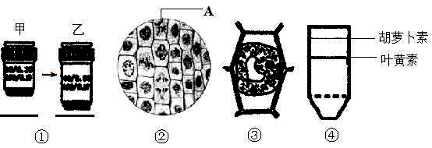
胡萝卜素
叶黄素
④
甲
①
②
③
乙
A

A．图①由甲转换到乙后，视野中可观察到的细胞将变少
B．图②所示的视野中，和细胞A处于同一时期的细胞所占比例不高
C．图③中的植物细胞液浓度一定小于外界溶液浓度
D．图④可以表示以发黄的菠菜叶片为材料，提取、分离色素后的结果
20．下列物质或结构中，不具有特异性识别功能的有( )
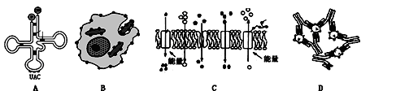
21．取生长健壮的小麦根尖，经过解离、漂洗、染色，制片过程，制成临时装片，放在显微镜下观察。欲观察到细胞有丝分裂的前、中、后、末几个时期( )
A．应该选一个处于间期的细胞，持续观察它从间期到末期的全过程
B．如果在低倍镜下看不到细胞，可改用高倍镜继续观察
C．如果在一个视野中不能看全各个时期，可移动装片从周围细胞中寻找
D．如果视野过暗，可以转动细准焦螺旋增加视野的亮度
22．下列关于生物膜转化的叙述中正确的是 （ ）
A．相互转化的小泡都来源于高尔基体
B．在细胞内的具膜结构中，膜的转化是不可逆的
C．一种结构的膜成为另一种结构膜的一部分与膜的流动性有关
D．生物膜的选择透过性是膜之间转化的前提条件
23．人体细胞进行正常的生命活动，每天需要水解200-300摩尔ATP，但人体细胞中ATP的总量只有约0.1摩尔。下列有关ATP的叙述错误的是 ( )
A．ATP和ADP的相互转化保证了机体对能量的需求
B．ATP水解为ADP释放的能量来自于高能磷酸键
C．ATP脱去两个磷酸基团后是RNA的基本组成单位
D. ATP由3个磷酸基团和1个腺嘌呤构成
24．下列关于细胞内化合物的叙述，不正确的是 ( )
A．核酶的水解产物是氨基酸
B．大肠杆菌的遗传物质是DNA
C．脂肪和蛋白质也可以是生物体内的能源物质
D．蔗糖和麦芽糖的水解产物中都含有葡萄糖
25. 如下图所示正常情况下某生物体一个细胞进行分裂时图像，下列叙述不正确的是 ( )
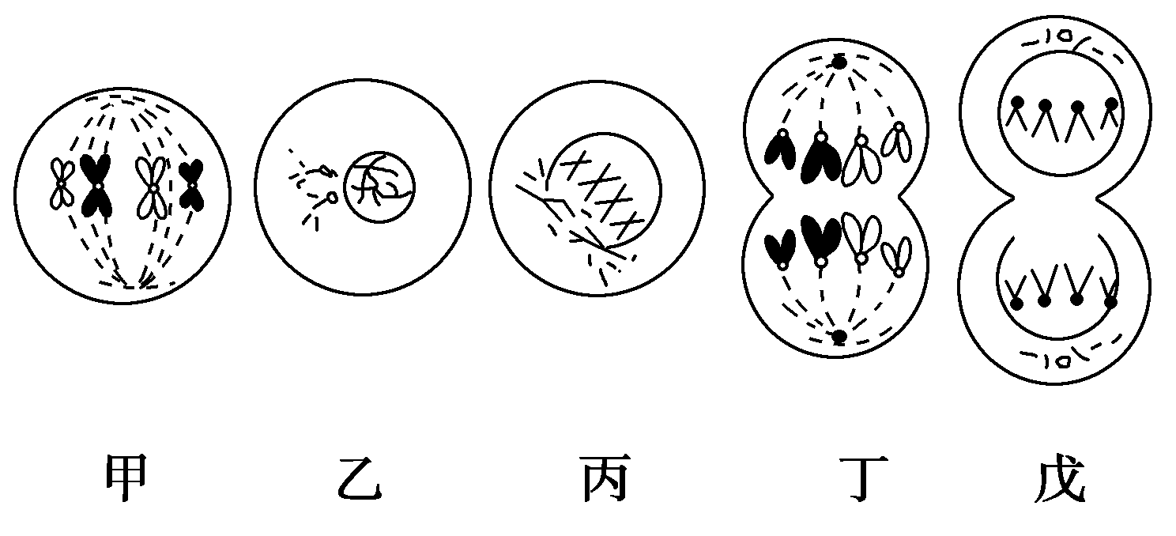

A．该细胞分裂的正确顺序为：乙→丙→甲→丁→戊
B．甲、丙所在分裂期细胞中有8个染色单体，其余各期细胞中无染色单体
C．该细胞连续分裂10次后，产生的每个子细胞的染色体数目为4条
D．图示表示的是动物细胞的有丝分裂过程
26．分析以下事实：①胡萝卜韧皮部细胞通过培养能发育成完整植株；②绵羊乳腺细胞核移入去核卵细胞中，能发育成有生殖能力的绵羊。基于以上事实，下列选项错误的是( )
A．高度分化的动植物细胞都具有全能性
B．高度分化的动物细胞核具有全能性
C．分化细胞中不表达的基因仍存在于细胞核中，并未消失
D.分化细胞中不表达的基因具有启动表达的潜能
27．下列有关基因工程中限制酶的描述，错误的是 （ ）
A．一种限制酶只能识别一种特定的脱氧核苷酸序列
B．限制酶的活性受温度的影响
C．限制酶和DNA连接酶的化学本质是相同的
D．限制酶不可从真核生物中提取
28. 用放射性元素¹⁵N标记的胸腺嘧啶培养植物叶肉细胞，形成的愈伤组织细胞中放射性较强的是（ ）
A．叶绿体、线粒体、细胞核、细胞质 B．线粒体、细胞核
C．叶绿体、线粒体、细胞核 D．细胞核、叶绿体
29．由于酒后开车 ，对交通秩序和交通安全危害极大，因此，我国把酒后开车按严重违章论处。但是一些人因酵母菌感染而导致酒精中毒，常呈醉酒状态，下列分析说法不正确的是 （ ）
A．酵母菌和乳酸菌都可进行厌氧呼吸，但二者的细胞结构明显不同
B．酵母菌与植物细胞都有细胞壁，但组成成分不同
C．在正常情况下，酵母菌都是将糖类转化成为二氧化碳和酒精来获取能量
D．酒精进入人体细胞的方式是简单扩散
器官或细胞 | 眼 | 唾液腺 | 皮肤 | 甲状腺 | 血细胞 | 心脏
所表达基因的估计数目 | 1932 | 186 | 3043 | 2381 | 23505 | 9400
30. 下列数据是人体部分器官中所表达基因的估计数目，有关叙述错误的是( )

A.人体各器官表达的基因数目有差异是细胞内基因选择性表达的结果
B．血细胞所表达的基因的数目最多说明其遗传物质相对含量较高
C．人体各器官基因表达数目有差异说明细胞中所含蛋白质有差异
D．不同功能的细胞表达的基因不相同，这是与细胞具有的不同功能相适应的

31．糖耐量受损（IGT）的人表现为空腹血糖浓度正常、负荷（如饮食）后血糖浓度升高异常。为了探究运动对IGT的干预情况，受试者于餐后进行中等强度持续运动30min，定时采样测定血糖浓度及胰岛素含量，实验结果如图所示。由此初步推测不正确的选项是 ( )
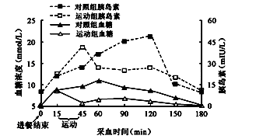
A．餐后适度运动使IGT人群胰岛素分泌高峰提前，血糖浓度下降
B．餐后适量运动可降低IGT人群餐后血糖峰值和胰岛素升高幅度
C．餐后60min时，胰岛素分泌下降导致血糖浓度低于对照组
D．餐后适度运动可以减轻IGT人群胰岛β细胞的分泌负担
32．IAPs是一种控制细胞凋亡的蛋白质，其作用原理是与细胞凋亡酶结合从而达到抑制细胞凋亡的目的。IAPs的核心结构是RING区域，如果人为去掉该区域，则能有效地促进更多的细胞凋亡。下列相关说法中，错误的是( )
A．细胞凋亡是由基因决定的细胞程序性死亡
B．如果去掉癌细胞中IAPs的核心结构RING区域，则可以有效促进癌细胞凋亡
C．IAPs的合成可以不受基因的控制
D．RING区域的功能最可能是抑制细胞凋亡
33．下列关于细胞增殖、分化、癌变和衰老的叙述，不合理的是( )
A．细胞总体的衰老导致个体的衰老，但细胞衰老不等同于有机体的衰老
B．体内正常细胞的寿命受分裂次数的限制，细胞增殖会受环境影响
C．细胞分化是基因选择性表达的结果，细胞全能性的实现与分化无关
D．细胞的畸形分化与癌细胞的产生有直接关系
34. 下图表示一项重要的生物技术，对图中物质a、b、c、d的描述，正确的是（ ）
A．a通常存在于细菌体内，目前尚未发现真核生物体内有类似的结构
B．b识别特定的核苷酸序列，并将A与T之间的氢键切开
C．c连接双链间的A和T，使黏性末端处碱基互补配对
D．若d的基因序列未知，可从基因文库获取
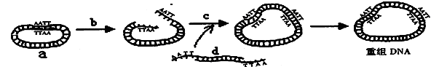

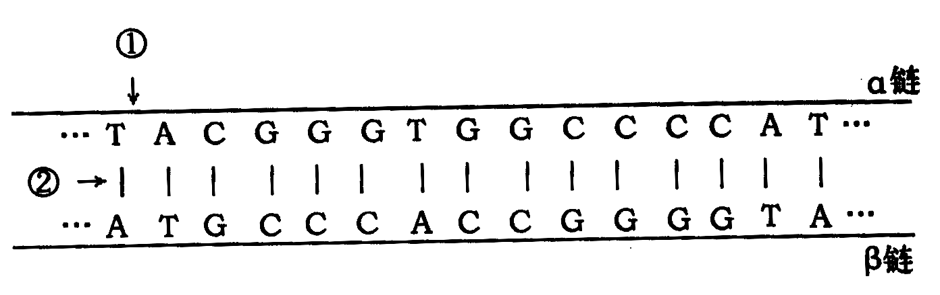
35．近年来，东南亚地区频发禽流感疫情，尤其是H5N1亚型禽流感具有高致病性，科研人员现已获得相应的抗体，其中一多肽链片段为“－甲硫氨酸－脯氨酸－苏氨酸－甘氨酸－缬氨酸－”，相应密码子分别为：甲硫氨酸(AUG)、脯氨酸(CCU、CCC、CCA)、苏氨酸(ACU、ACC、ACA)、甘氨酸(GGU、GGA、GGG)、缬氨酸(GUU、GUC、GUA)。由该多肽链人工合成的相应DNA片段如图所示：根据以上材料，下列叙述正确的是 （ ）
A．该DNA片段可能取自禽流感病毒的质粒
B．在基因工程中，限制酶作用于①处，DNA连接酶作用于②处
C．该DNA片段转录的模板是β链
D．若该DNA片段最右侧碱基对T∥A被G∥C替换，则不会引起性状的改变
36. 科学家将一段控制某药物蛋白合成的基因转移到白色来亨鸡胚胎细胞的DNA中，发育后的雌鸡就能产出含该药物蛋白的鸡蛋，在第一只鸡蛋的蛋清中都含有大量的药物蛋白；而且这些鸡蛋孵出的鸡，仍能产出含该药物蛋白的鸡蛋。以下描述不正确的是（ ）
A．这些鸡是转基因工程的产物
B．这种变异属于可遗传的变异
C．该过程运用了胚胎移植技术
D．该技术可定向改造生物
37. 下列关于基因治疗的说法正确的是（ ）
A．基因治疗只能治疗一些遗传病
B．基因治疗的主要方法是让患者口服一些健康的外源基因。
C．基因治疗的主要原理是引入正常基因修复患者的基因缺陷
D．基因治疗在发达国家已成为一种常用的临床治疗手段
38. 目前科学家把兔子的血红蛋白基因导入到大肠杆菌中，在大肠杆菌中合成了兔子的血红蛋白。下列所叙述的哪一项不是这一先进技术的理论依据 （ ）
A.所有生物共用一套密码子
B.基因能控制蛋白质的合成
C.兔子血红蛋白基因与大肠杆菌的DNA都是由4种脱氧核苷酸构成，都遵循碱基互补配对原则，都具有相同的空间结构
D.兔子与大肠杆菌有共同的原始祖先
39. 将同一植物细胞依次浸入蒸馏水、0．3mol／L的蔗糖溶液和0．4 mol／L的KNO3溶液中，测得细胞的体积随时间的变化曲线如图所示，则曲线A、B、C分别代表细胞所处的溶液是
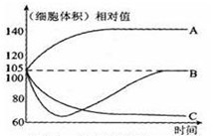
A. 蒸馏水、蔗糖溶液、KNO3溶液 B. KNO3溶液、蒸馏水、蔗糖溶液
C. 蒸馏水、KNO3溶液、蔗糖溶液 D. 蔗糖溶液、蒸馏水、KNO3溶液
40. 如图是水生植物黑藻在光照等环境因素影响下光合速率变化的示意图下列有关叙述，正确的是（ ）
A．t₁→t₂，叶绿体类囊体膜上的色素吸收光能增加，基质中水光解加快、O₂释放增多
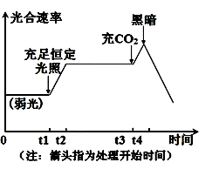B．t₂→t₃，碳反应限制光合作用。若在t₂时刻增加光照，光合速率将不再提高
C．t₃→t₄，光照强度不变，光合速率的提高是由于光反应速率不变、碳反应增强的结果
D．t₄后短暂时间内，叶绿体中ADP和Pi含量降低，C₃化合物还原后的直接产物含量升高

二、非选择题(共30分)
46. （14分）脑缺血可造成大面积脑梗死，同时增强中性粒细胞产生的髓过氧化物酶（MPO）活性，出现脑组织氧化损伤的炎症反应。为了探究香青兰总黄酮（TFDM）对脑缺血造成脑梗死的影响，设计实验如下：
检测指标：脑梗死面积（%）
实验方案：设置3个实验组和1个对照组：将重量相同、生长良好的大鼠分成四组，分别灌胃给药不同剂量TFDM或给予相同体积的蒸馏水，5天后实施手术，在颈内动脉插入鱼线至大脑中动脉，造成脑缺血。2h后拔出线栓，实现动脉再通畅。22h后取脑检测。
实验材料：
对照组鼠 5只A₁，B₁，C₁，D₁，E₁；
TFDM-h组鼠5只A₂，B₂，C₂，D₂，E₂；
TFDM-m组鼠5只A₃，B₃，C₃，D₃，E₃；
TFDM-l组鼠5只A₄，B₄，C₄，D₄，E₄；
以下是实验获得脑梗死面积的部分原始数据：
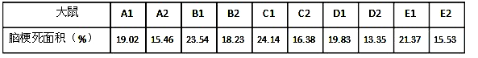
（1）对上述原始数据进行统计处理，完成下表。
组别 |  | 剂量(mg/kg) | 脑梗死面积(%)
 |  | 剂量(mg/kg) | 范围 | 均值
对照组 | 蒸馏水 | / | ① | ②
实验组 | TFDM-h | 50 | ③ | ④
实验组 | TFDM-m | 25 | 20．58—15．41 | 17.99
实验组 | TFDM-l | 12.5 | 23．36—17．80 | 20.58

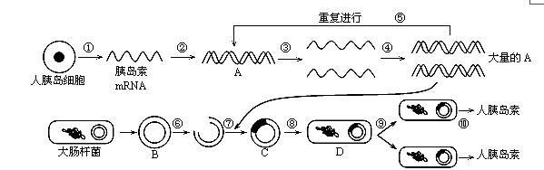

（2）实验结论： 。
（3）有人认为该实验必须再增设1个对照组：“实施手术却不插入鱼线。”你认为有必要吗？ 。请说明理由： 。
（4）为了探究TFDM对炎症反应的影响，还可以检测什么指标？ 。

47.（8分）图8是探究绿色植物光合作用速率的实验示意图，装置中的碳酸氢钠溶液可维持瓶内的二氧化碳浓度。该装置放在20℃环境中。实验开始时，针筒的读数是0.2mL，毛细管内的水滴在位置X。30分钟后，针筒的容量需要调至0.6mL的读数，才能使水滴仍维持在X的位置。据此回答下列问题：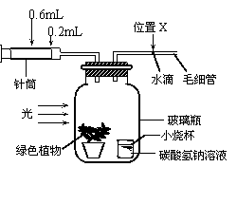
（1）若以释放出的氧气量来代表光合作用速率，该植物的光合作用速率是 mL/h。
（2）与植物的实际光合速率相比，用上述装置所测得的光合作用速率数值 （偏高/偏低/相同），原因是 。
（3）假若将该植物的叶的下表皮涂上一层凡士林，光合作用的速率会大幅度下降，原因是 。

48. （8分）下图是利用基因工程技术生产人胰岛素的操作过程示意图，请据图作答。
（1）能否利用人的皮肤细胞来完成①过程？ ，为什么？ 。
（2）若A中共有a个碱基对，其中鸟嘌呤有b个，则③④⑤过程连续进行4次，至少需要提供胸腺嘧啶 个。
（3）在利用AB获得C的过程中，一般用同种限制酶切割A和B，使它们产生 ，再加入DNA连接酶才可形成C。
（4）为使过程⑧更易进行，可用 （药剂）处理D。

2013学年第一学期高三第一次月考
生物参考答案（理科）
一、选择题((1-10每小题1分，10-40每小题2分，每题只有一个正确答案,共40题70分))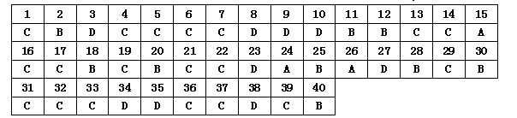
二、非选择题(每空2分,共30分)
46．14分）（除特殊说明，其余均为2分每空）
（1）24.14—19.02 21.58 18.23—13.35 15.79
（2）使用TFDM，可减少脑梗死面积。随着浓度的增加效果更为明显。
（3）有必要（1分） 排除手术本身对实验结果的影响（1分）
（4）MPO的活性

